TECNICA PARA LA RESOLUCIÓN DE PROBLEMAS CON EL APOYO DEL COMPUTADOR:

PASOS:

1. **Análisis y clasificación del enunciado del problema en sus elementos**

|  |  |  |
| --- | --- | --- |
| **Elemento** | **Valor** | |
| Captura de Datos | Velocidad inicial es 0 |  |
| Son 10 segundos entre el cambio de velocidad inicial y final |  |
| La velocidad final son 25 m/s |  |
|  |  |
| Operaciones Aritméticas  Preguntas  Observaciones | A= velocidad final – velocidad inicial / tiempo | |
| R = velocidad inicial * tiempo + 1/2 * aceleración * tiempo elevado al cuadrado | |
|  | |
|  | |
| ¿Cuál ha sido la aceleración? |  |
| ¿Cuánto ha recorrido antes de alcanzar su velocidad regular? |  |
|  |  |
|  |  |
|  | |
|  | |
|  | |
|  | |

1. **Diagramas Entrada – Proceso – Salida**

Entradas Procesos Salidas

Aceleración

Velocidades

Tiempo

Distancia

Aceleración

## D= vi*t+1/2*a*t²

**V= vf-vi/t**

1. **Análisis de Procesos Aritméticos**

|  |
| --- |
| Para calcular la aceleración tomo la velocidad final menos la velocidad inicial y el resultado lo divido por el tiempo. |
| Para calcular el recorrido tomado antes de alcanzar su velocidad regular se multiplica velocidad inicial por tiempo sumado a uno sobre dos por aceleración multiplicado por tiempo elevado al cuadrado. |
|  |
|  |
|  |
|  |

1. **Diseño Interfaz Hombre – Máquina**

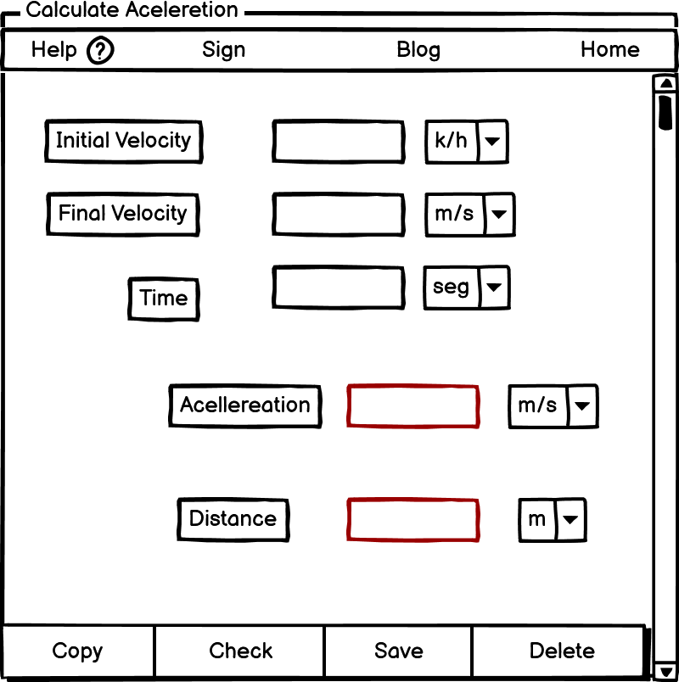

1. **Algoritmos**

|  |  |
| --- | --- |
| **Paso** | **Descripción** |
| 0 | Inicio |
| 1 | Declarar variable velocidad inicial |
| 2 | Declarar variable velocidad Final |
| 3 | Declarar variable tiempo |
| 4 | Leer velocidad inicial |
| 5 | Leer velocidad final |
| 6 | Leer tiempo transcurrido entre el cambio de velocidad inicial y velocidad final |
| 7 | Restar velocidad final menos velocidad inicial |
| 8 | Dividir el resultado entre el tiempo |
| 9 | Escribir el resultado |
| 10 | Declarar variable aceleración |
| 11 | Leer aceleración |
| 12 | Multiplicar velocidad inicial por el tiempo |
| 13 | Multiplicar uno sobre dos por la aceleración |
| 14 | Elevar el tiempo al cuadrado |
| 15 | Tomar el resultado de uno sobre dos por la aceleración y sumarlo al resultado de velocidad inicial por el tiempo |
| 16 | Tomar el resultado del paso anterior y multiplicarlo por el resultado del tiempo al cuadrado |
| 17 | Escribir respuesta |
| 18 | Fin |

|  |  |  |  |  |  |  |  |  |
| --- | --- | --- | --- | --- | --- | --- | --- | --- |
| **Identificador** | **Tipo** | **TipoDato** | **Valor Inicial** | **Ambito** | | | **Observaciones** | **Documentación** |
| E | P | S |
| Velocidad inicial | Variable | Entero | 0 | E |  |  |  | Variable donde se va a almacenar un dato ingresado por el usuario. |
| Velocidad final | Variable | Entero | 0 | E |  |  |  | Variable donde se va a almacenar un dato ingresado por el usuario. |
| Tiempo | Variable | Entero | 0 | E |  |  |  | Variable donde se va a almacenar una de las respuestas de una operación aritmética. |
| Formula Aceleración | Variable | Real | 0 |  | P | S |  | Constante donde se va a almacenar una de las respuestas de una operación aritmética. |
| Aceleración | Variable | Real | 0 | E |  | S |  | Variable donde se va a almacenar un dato ingresado por el usuario. |
| Formula movimiento rectilíneo uniforme | Constante | Entero | 0 |  | P | S |  | Constante donde se va a almacenar una de las respuestas de una operación aritmética. |
|  |  |  |  |  |  |  |  |  |

